# 微信公众号开发_02

# 今日目标8

* 能够熟练掌握php中的cURL库模拟get与post请求

初始化

curl_init();

相关配置

curl_setopt();

发起请求

curl_exec($ch);

关闭资源

curl_close($ch);

* 能够使用curl库获取access_token

全局唯一有效的

有过期时间2小时

每天请求2000次

长度是512

* 能够使用curl库实现自定义菜单接口创建菜单

post提交

一级菜单3个 二级5个

文字 4 二级7 对字节 16 60

php 数组转为json

json_encode($arr,256); 不让中文乱码

* 能够使用自定义菜单接口实现事件推送

view 不没有事件的推送

click 我们是有事件推送

推送的事件中，我们是通过 key值来区分

* 能够实现临时与永久素材的添加

1、制作html

2、接受表单数据，实现文件上传功能

3、编写发送到公众号中素材管理的api接口

4、在接受处理表单数据代码中实现上传到了公众平台，并把返回的数据入库

* 能够使用php代码调用客服消息接口

1、编写html页面

2、得到openid 可以在关注时得到用户的openid入库

3、编写发送客服消息的接口api

4、在接受表单数据处理代码中，现实主动发送消息给用户

* 能够理解用户微信二维码的应用场景
* 能够使用php代码获取微信临时与永久二维码

# 一、接口调用凭证access_token

## 1.1、curl发起get和post请求.

PHP如何来发起网络请求

* file_get_contents
* fsockopen
* curl

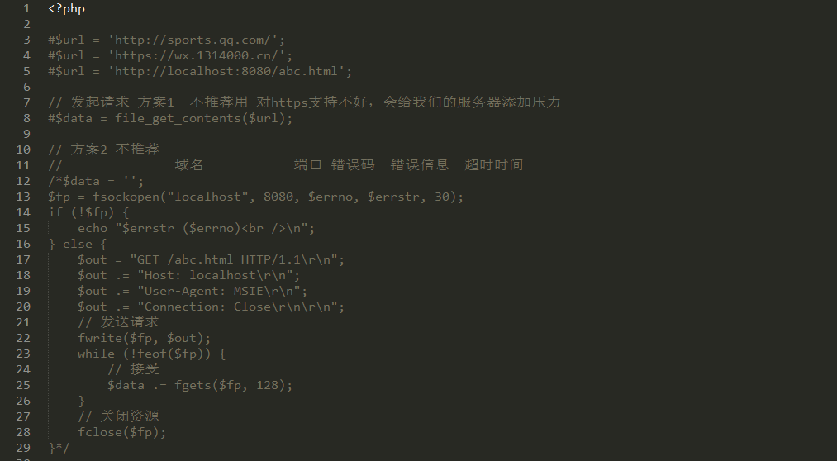

curl实现get、post和文件上传

get

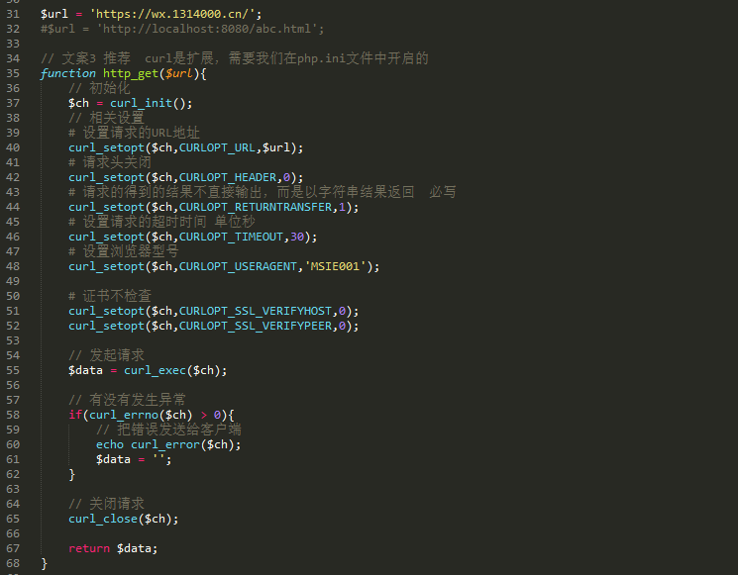

post请求

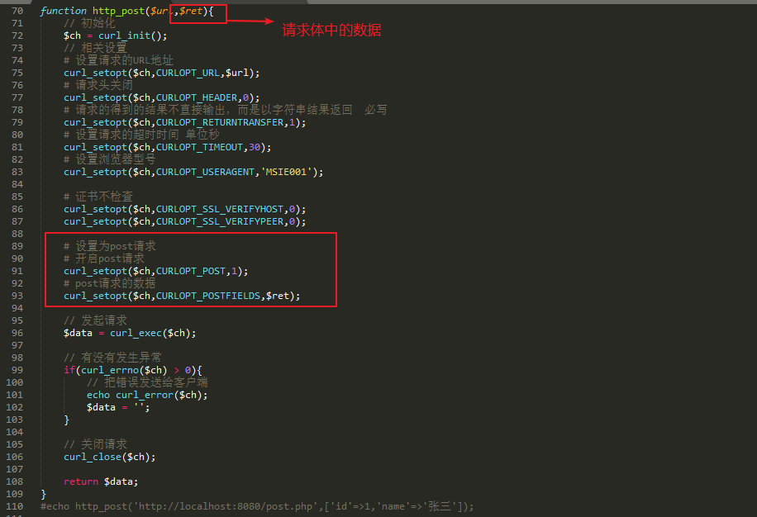

文件上传

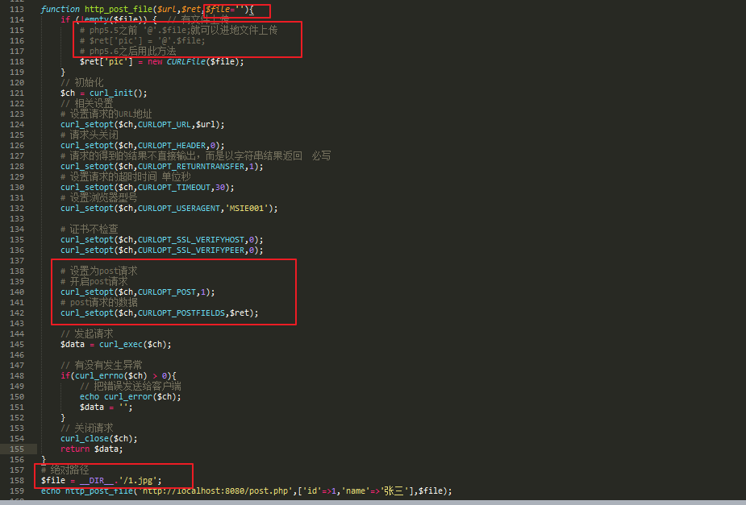

终极函数

function http_request($url,$ret='',$file=''){

if (!empty($file)) { // 有文件上传

# php5.5之前 '@'.$file;就可以进地文件上传

# $ret['pic'] = '@'.$file;

# php5.6之后用此方法

$ret['pic'] = new CURLFile($file);

}

// 初始化

$ch = curl_init();

// 相关设置

# 设置请求的URL地址

curl_setopt($ch,CURLOPT_URL,$url);

# 请求头关闭

curl_setopt($ch,CURLOPT_HEADER,0);

# 请求的得到的结果不直接输出，而是以字符串结果返回 必写

curl_setopt($ch,CURLOPT_RETURNTRANSFER,1);

# 设置请求的超时时间 单位秒

curl_setopt($ch,CURLOPT_TIMEOUT,30);

# 设置浏览器型号

curl_setopt($ch,CURLOPT_USERAGENT,'MSIE001');

# 证书不检查

curl_setopt($ch,CURLOPT_SSL_VERIFYHOST,0);

curl_setopt($ch,CURLOPT_SSL_VERIFYPEER,0);

# 设置为post请求

if($ret){ # 如果 $ret不为假则是post提交

# 开启post请求

curl_setopt($ch,CURLOPT_POST,1);

# post请求的数据

curl_setopt($ch,CURLOPT_POSTFIELDS,$ret);

}

// 发起请求

$data = curl_exec($ch);

// 有没有发生异常

if(curl_errno($ch) > 0){

// 把错误发送给客户端

echo curl_error($ch);

$data = '';

}

// 关闭请求

curl_close($ch);

return $data;

}

总结：4步走

初始化

相关设置

发送请求

关闭资源

## 1.2、获取access_token.

access_toke是公众号的全局唯一接口调用凭据，公众号调用各接口时都需使用它。

access_token的存储至少要保留512个字符空间。

access_token的有效期目前为2个小时。

access_token的每天请求的次数为2000次。

根据官方所提的要求，那么我们在实现工作，一定要缓存起来我们access_token。

缓存的方案

数据库、redis、mongodb、memcache、文件缓存

<https://mp.weixin.qq.com/wiki?t=resource/res_main&id=mp1421140183>

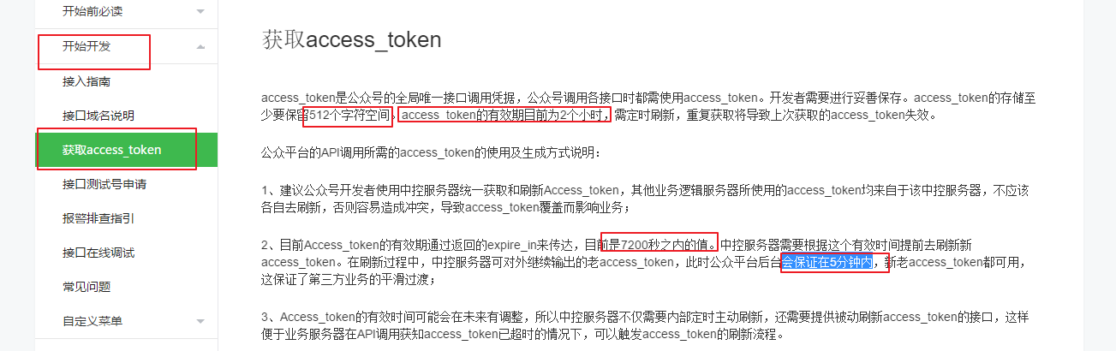

推荐使用 memcache缓存

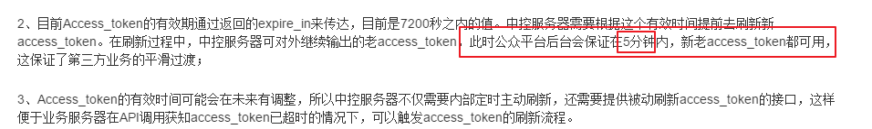

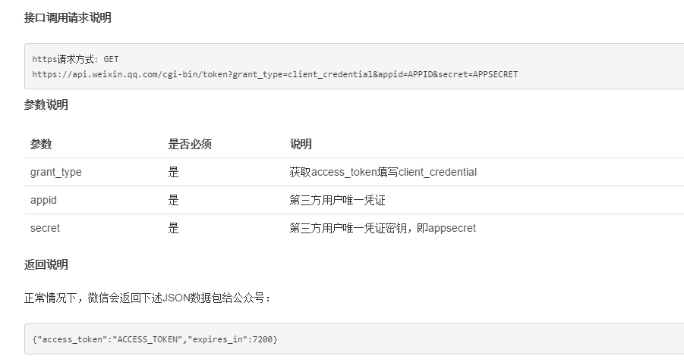

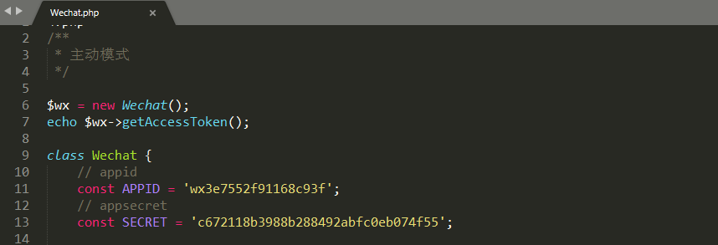

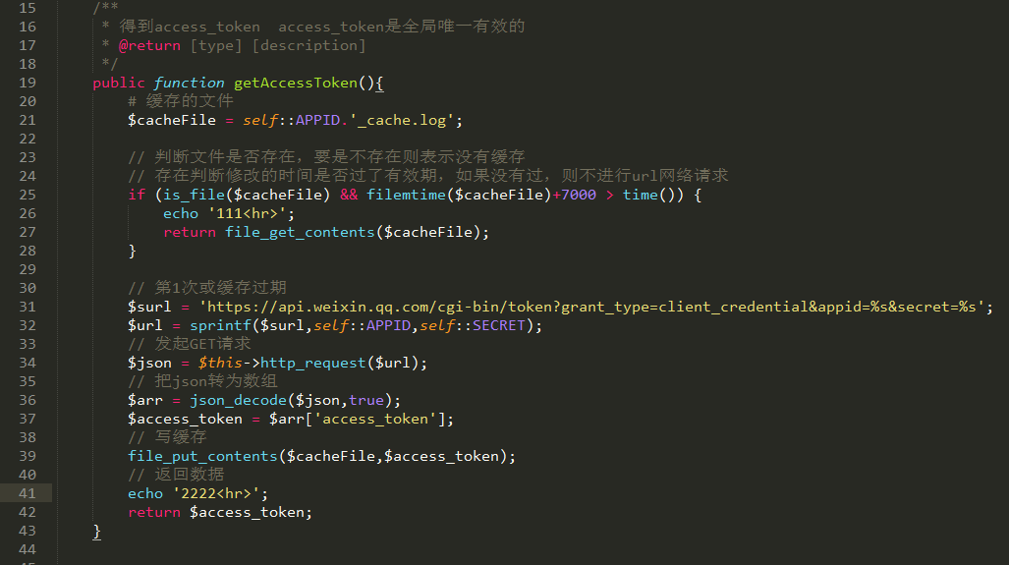

效果

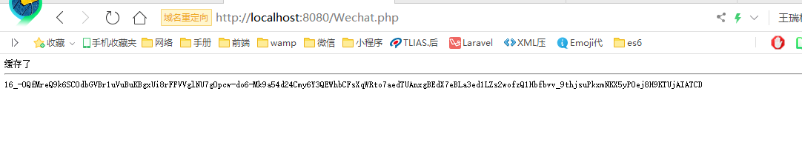

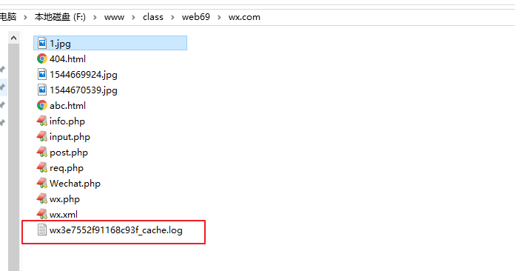

telnet 下查看memcache缓存的列表信息

stats items

STAT items:1:number 2

STAT items:1:age 3054538109

STAT items:1:evicted 0

STAT items:1:evicted_nonzero 0

STAT items:1:evicted_time 0

STAT items:1:outofmemory 0

STAT items:1:tailrepairs 0

STAT items:**6**:number 1

STAT items:6:age 3054538477

STAT items:6:evicted 0

STAT items:6:evicted_nonzero 0

STAT items:6:evicted_time 0

STAT items:6:outofmemory 0

STAT items:6:tailrepairs 0

查看块中的缓存列表

stats cachedump **6** 1

ITEM wx3e7552f91168c93f_key [157 b; 1544673130 s]

get wx3e7552f91168c93f_key

删除

delete wx3e7552f91168c93f_key

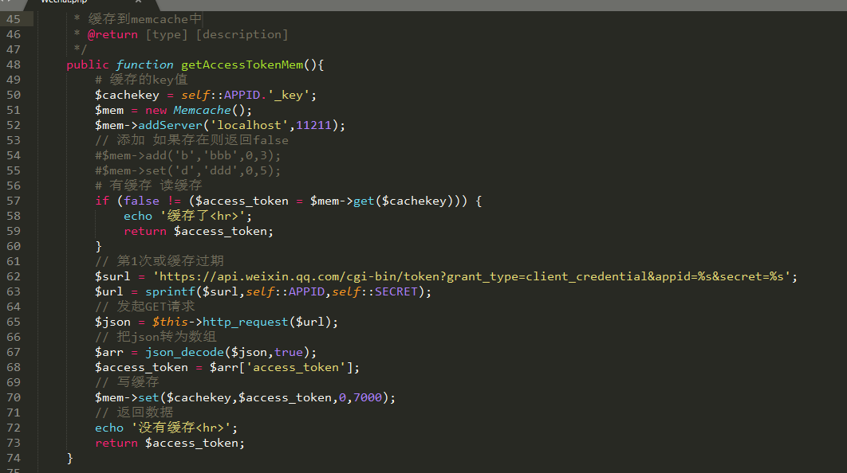

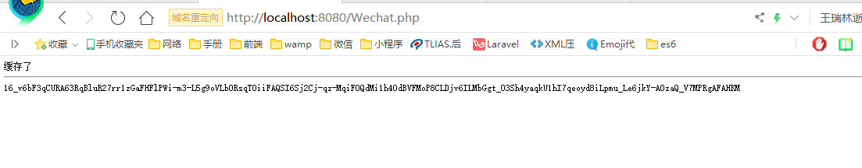

# 二、自定义菜单

## 2.1、自定义菜单概述

<https://mp.weixin.qq.com/wiki?t=resource/res_main&id=mp1421141013>

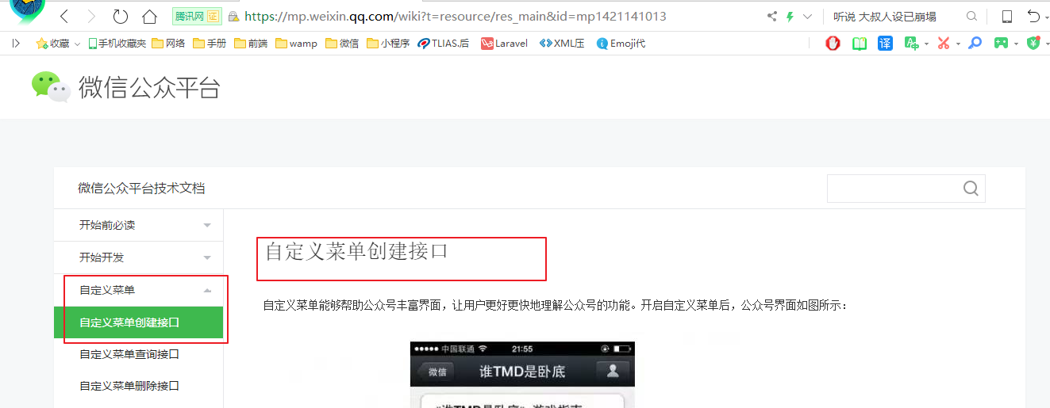

微信公众号默认没有开通底部是没有菜单功能，需要使用者自行来创建开通。

注意点：

* 自定义菜单最多包括3个一级菜单，每个一级菜单最多包含5个二级菜单。
* 一级菜单最多4个汉字，二级菜单最多7个汉字，多出来的部分将会以“...”代替。
* 创建自定义菜单后，菜单的刷新策略是，在用户进入公众号会话页或公众号profile页时，如果发现上一次拉取菜单的请求在5分钟以前，就会拉取一下菜单，如果菜单有更新，就会刷新客户端的菜单。测试时可以尝试取消关注公众账号后再次关注，则可以看到创建后的效果。

按钮事件

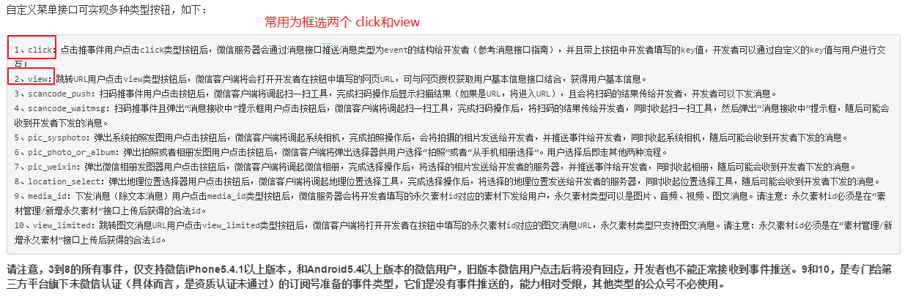

注：

最常用的自定义类型按钮为：view 它相当有html中的a作用

view想跳转到指定的URL，需要认证后的公众号才可以

## 2.2、自定义菜单创建.

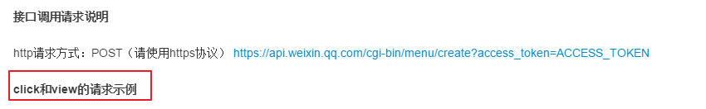

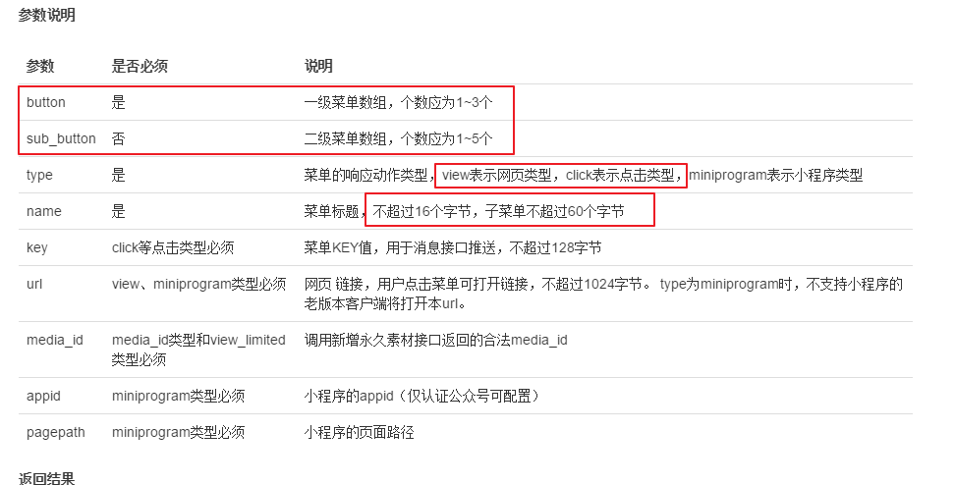

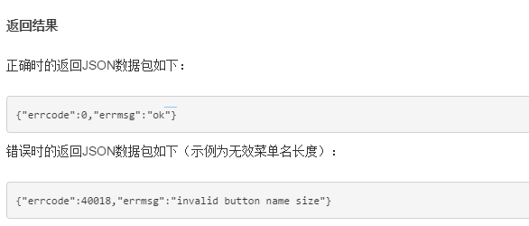

自定义菜单数据准备

方式1

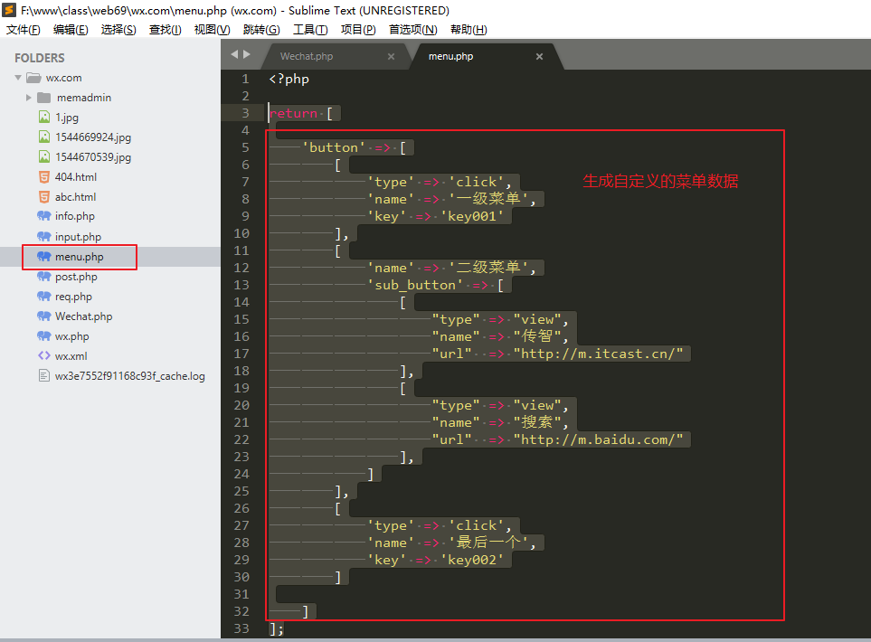

方式2 推荐第2种

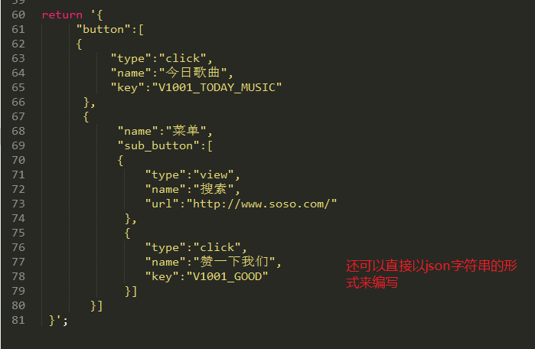

生成菜单文件

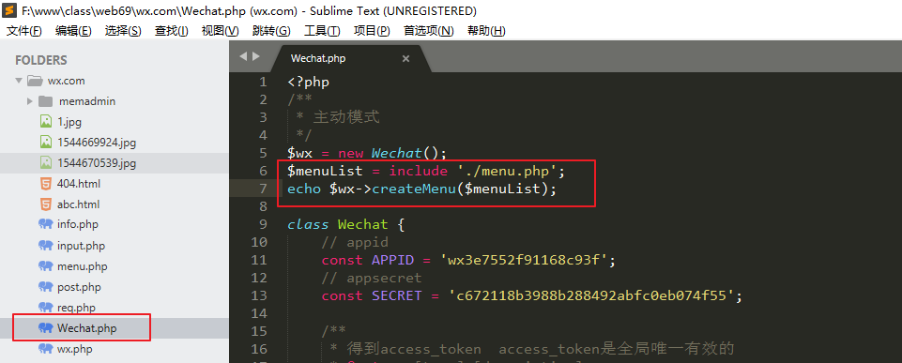

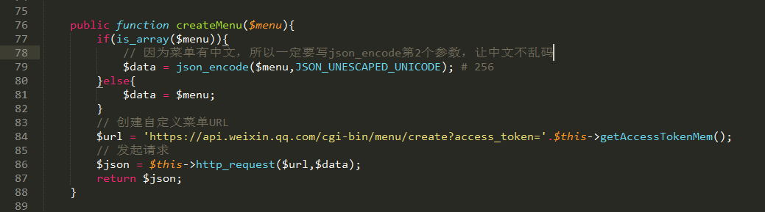

执行

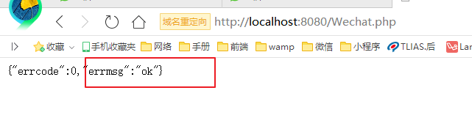

效果

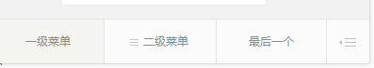

## 2.3、自定义菜单删除接口

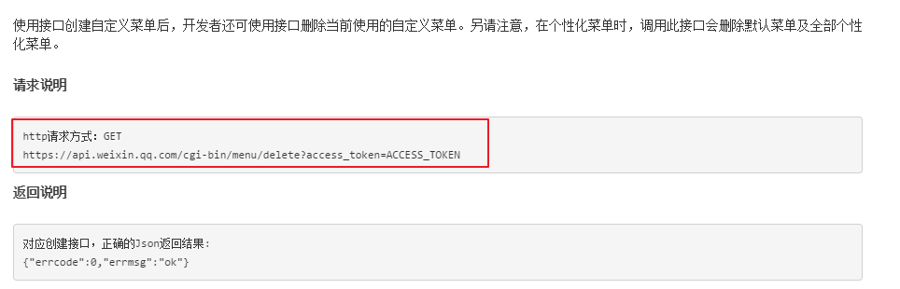

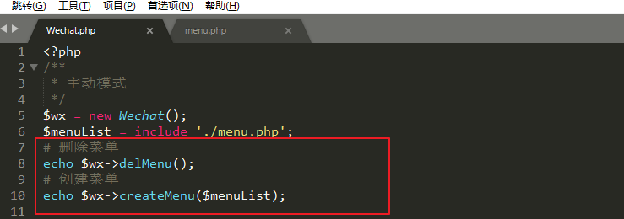

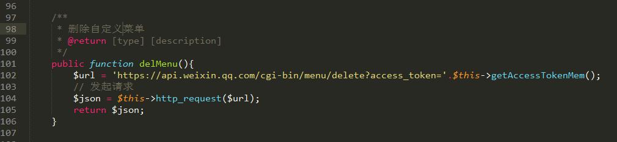

删除成功

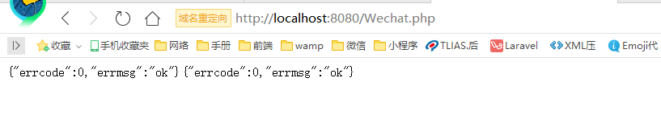

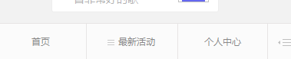

## 2.4、自定义菜单事件推送.

事件，大家一定要牢记 click和view 只有认证的公众号使用view事件才能跳转到任意url中。

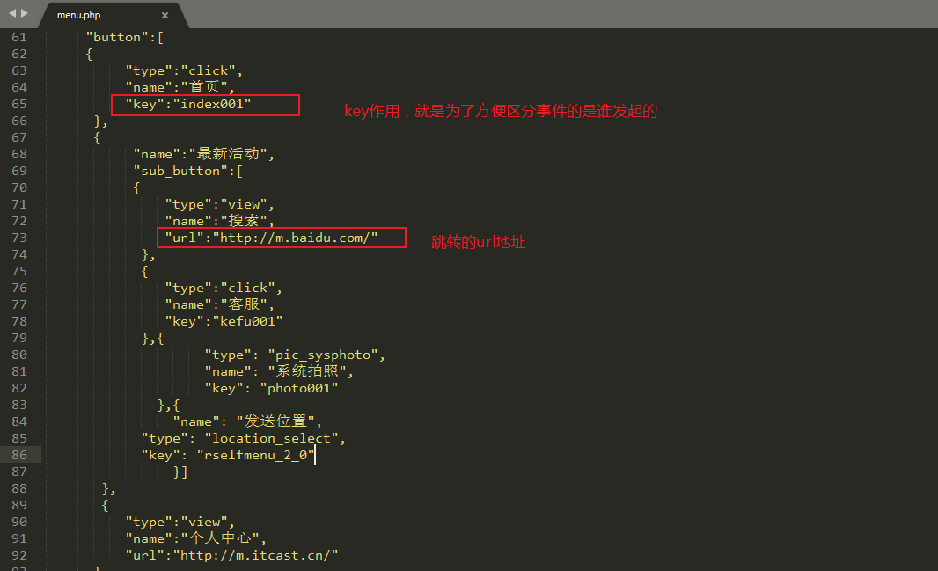

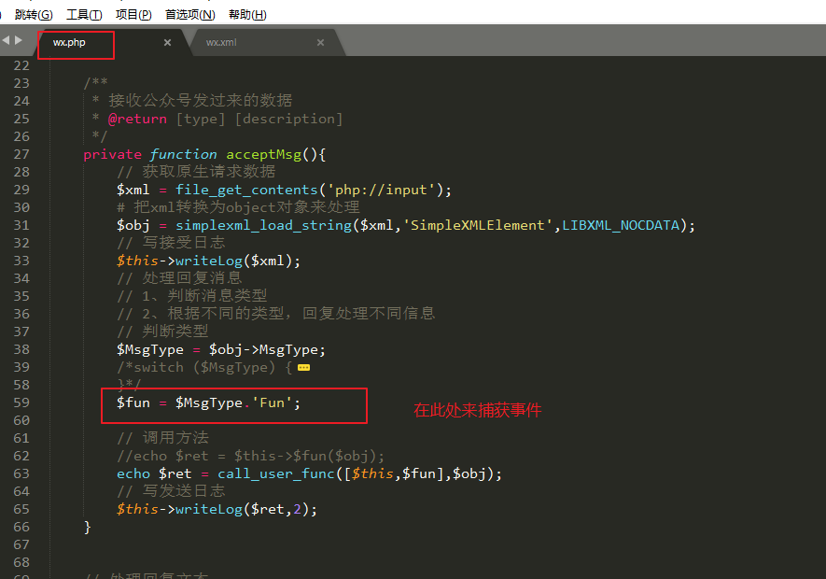

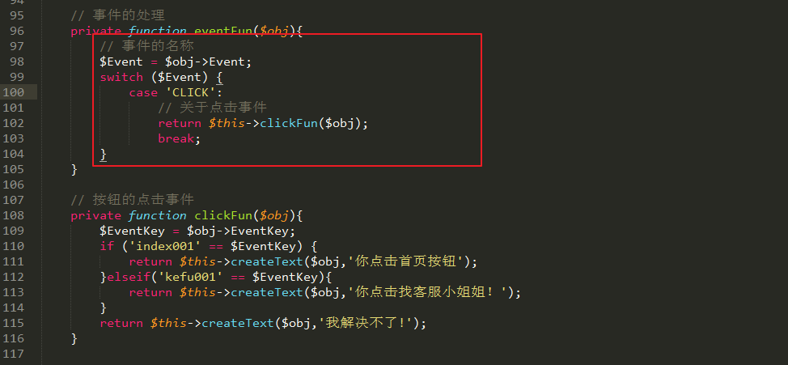

效果

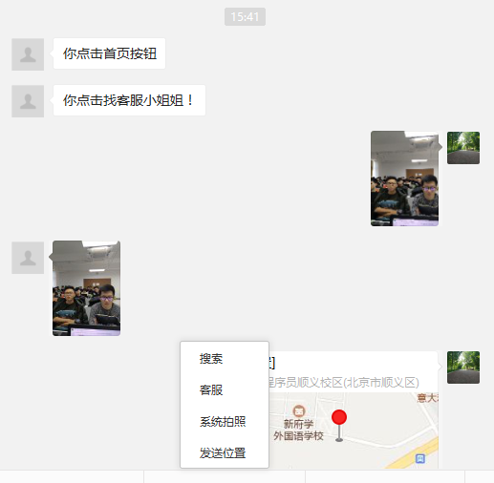

# 三、新增素材.

公众号经常有需要用到一些多媒体素材的场景，例如在使用接口特别是发送消息时，对多媒体文件、多媒体消息的获取和调用等操作，是通过media_id来进行的。素材管理接口对所有认证的订阅号和服务号开放。

## 3.1、新增临时素材

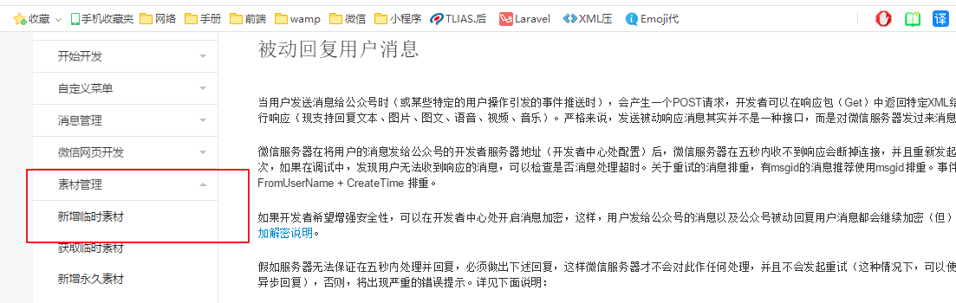

注意点：

1、临时素材media_id是可复用的。

2、媒体文件在微信后台保存时间为3天，即3天后media_id失效。

3、上传临时素材的格式、大小限制与公众平台官网一致。

图片（image）: 2M，支持PNG\JPEG\JPG\GIF格式

语音（voice）： 2M，播放长度不超过60s，支持AMR\MP3格式

视频（video）： 10MB，支持MP4格式

缩略图（thumb）：64KB，支持JPG格式

## 3.2、新增永久素材

对于常用的素材，开发者可通过本接口上传到微信服务器，永久使用。

如：企业logo,小图标,公众号有些场景，规定只能使用永久素材。

请注意：

1、最近更新：永久图片素材新增后，将带有URL返回给开发者，开发者可以在腾讯系域名内使用（腾讯系域名外使用，图片将被屏蔽）。

2、公众号的素材库保存总数量有上限：图文消息素材、图片素材上限为5000，其他类型为1000。

3、素材的格式大小等要求与公众平台官网一致：

图片（image）: 2M，支持bmp/png/jpeg/jpg/gif格式

语音（voice）：2M，播放长度不超过60s，mp3/wma/wav/amr格式

视频（video）：10MB，支持MP4格式

缩略图（thumb）：64KB，支持JPG格式

注：

永久素材的使用一定要谨慎,用于公众号规则我们必须用的地方和企业LOGO。

临时素材我们可以随便用。

说明：永久素材上传时，它的上传的文件域的名称必须为 media

首先第1步：制作出文件上传的表单html

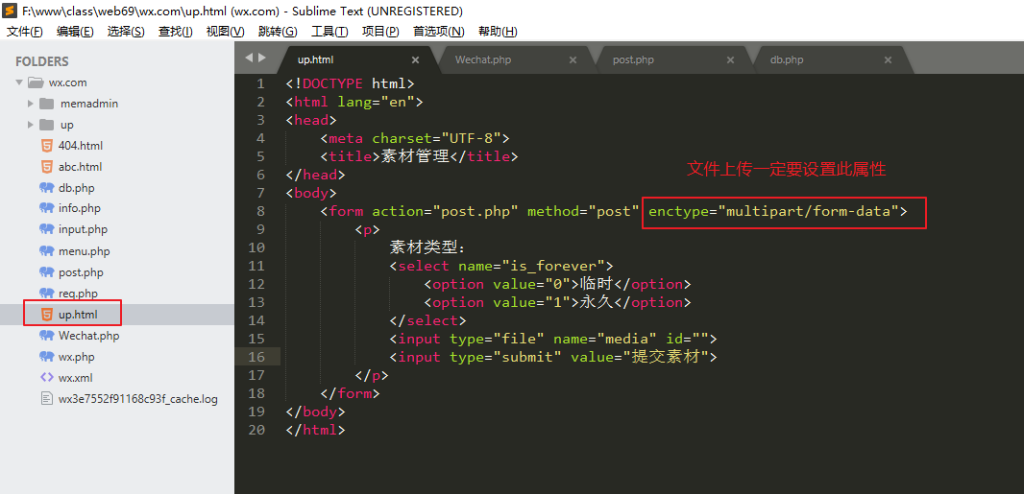

第2步：接受表单数据实现文件上传功能

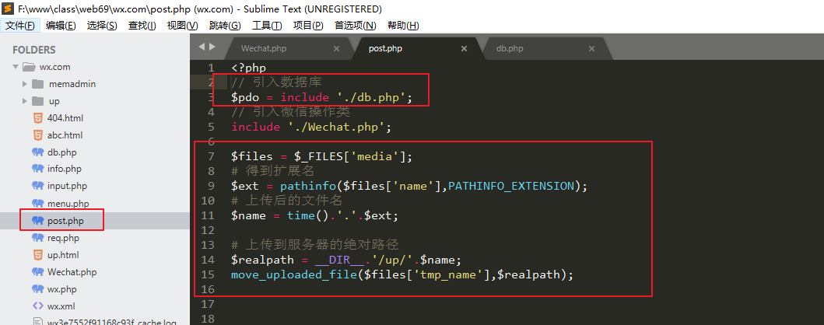

第3步：实现把本服务器中的图片资源上传到公众号平台去

临时接口说明

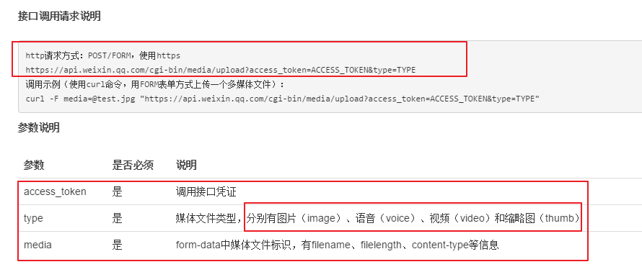

永久素材接口说明

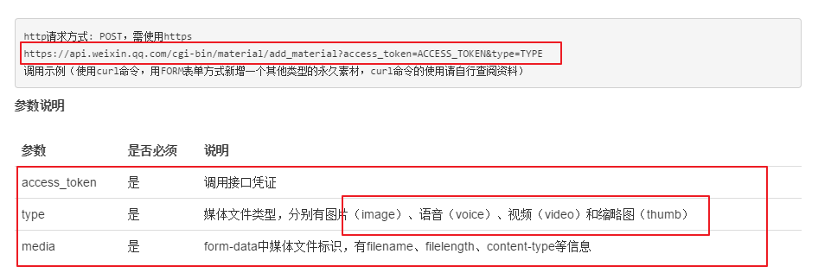

编写实现上传到公众号平台的接口代码

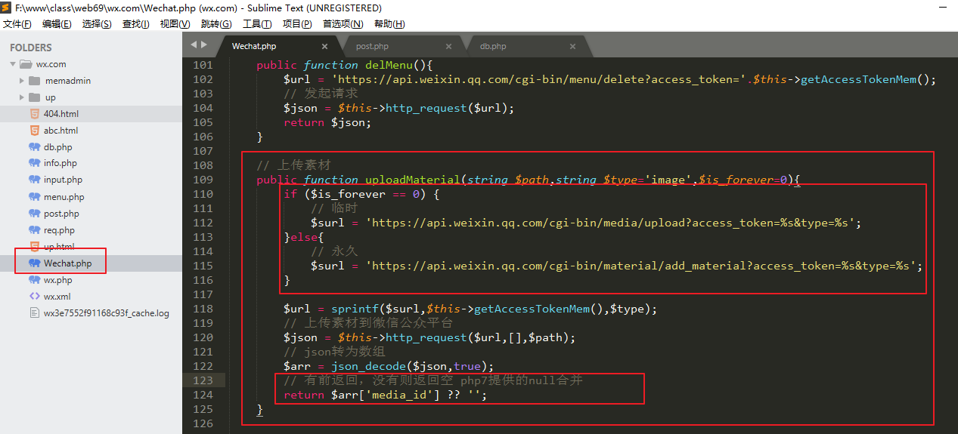

实现上传

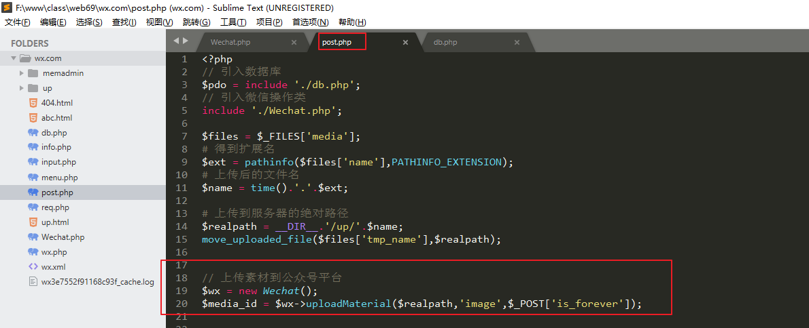

第3步：入库

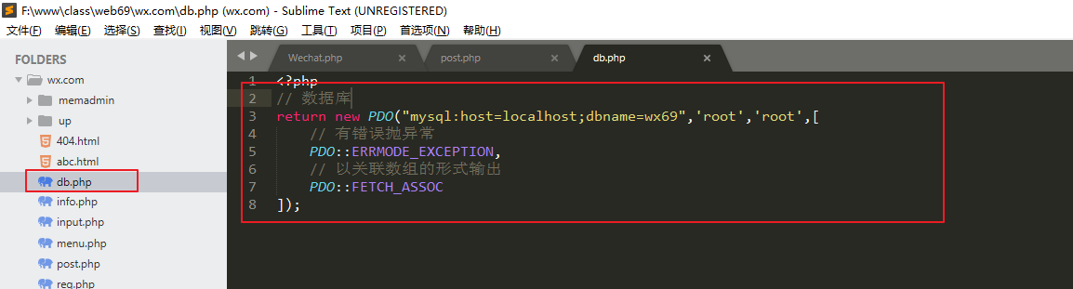

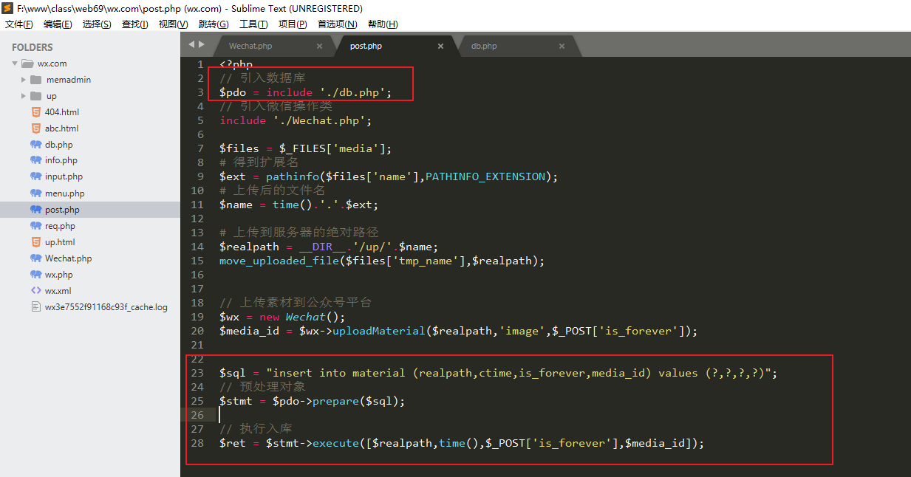

效果

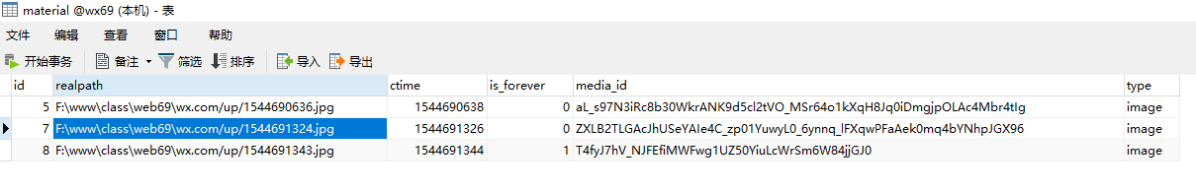

# 四、客服消息.

客服消息是一种主动发送的消息模式，这个就是说微信用户给公众号发信息，在发送消息后，公众号可以点对点的进行回复！！

但是也是有条件的限制，只有激活用户**在48小时**之内，可以无限制，发送消息。

## 4.1、发送客服消息

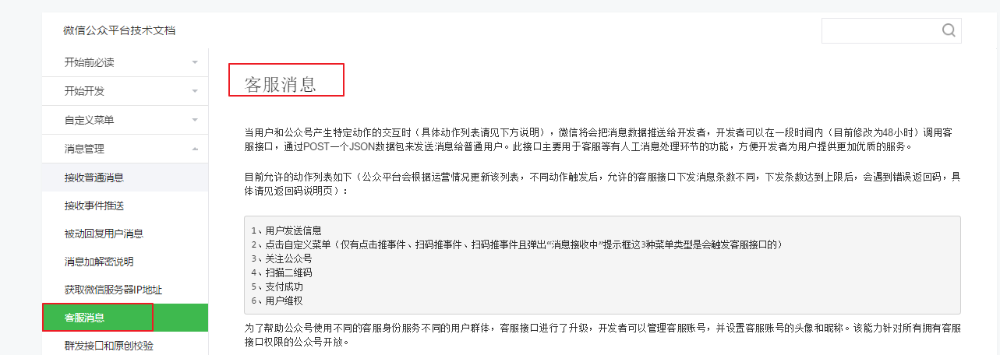

如何让用户激活

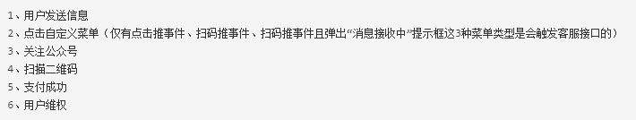

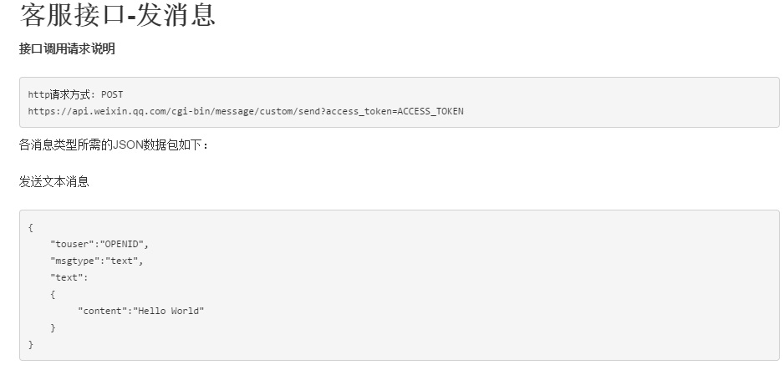

第1步：制作表单页

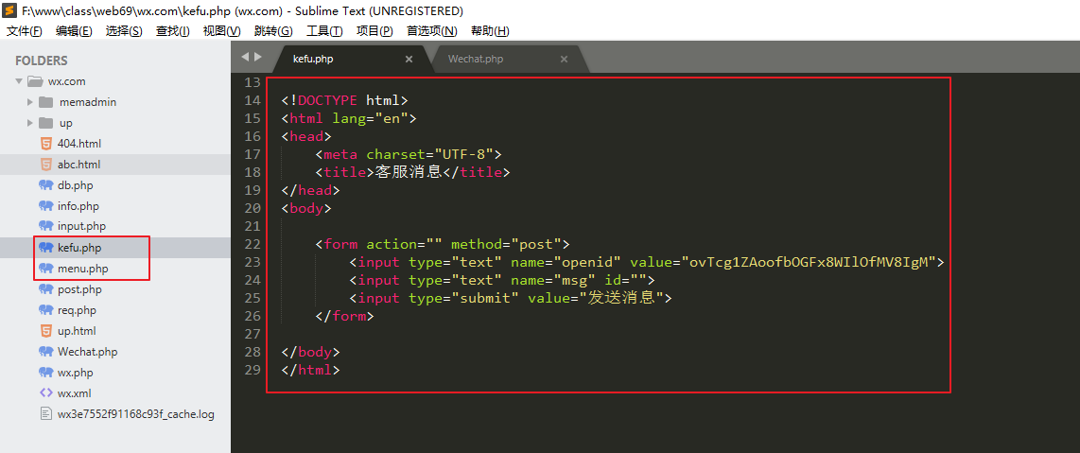

第2步：接受数据

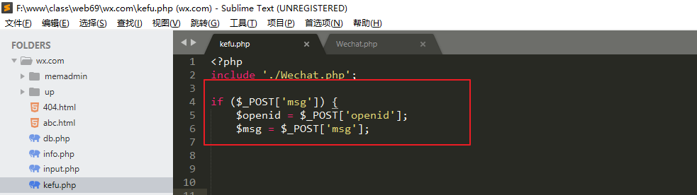

第3步：实现客服主动发消息功能

编写接口代码

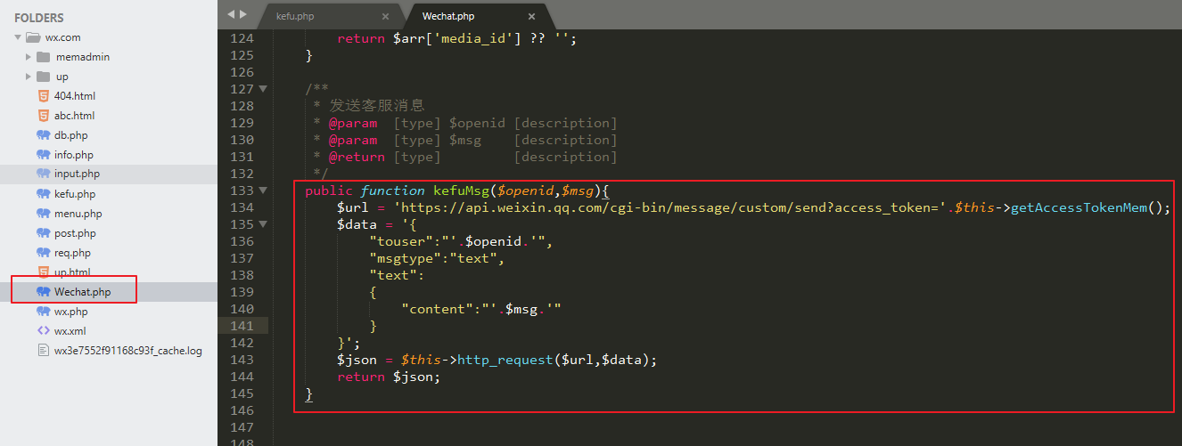

实现互通

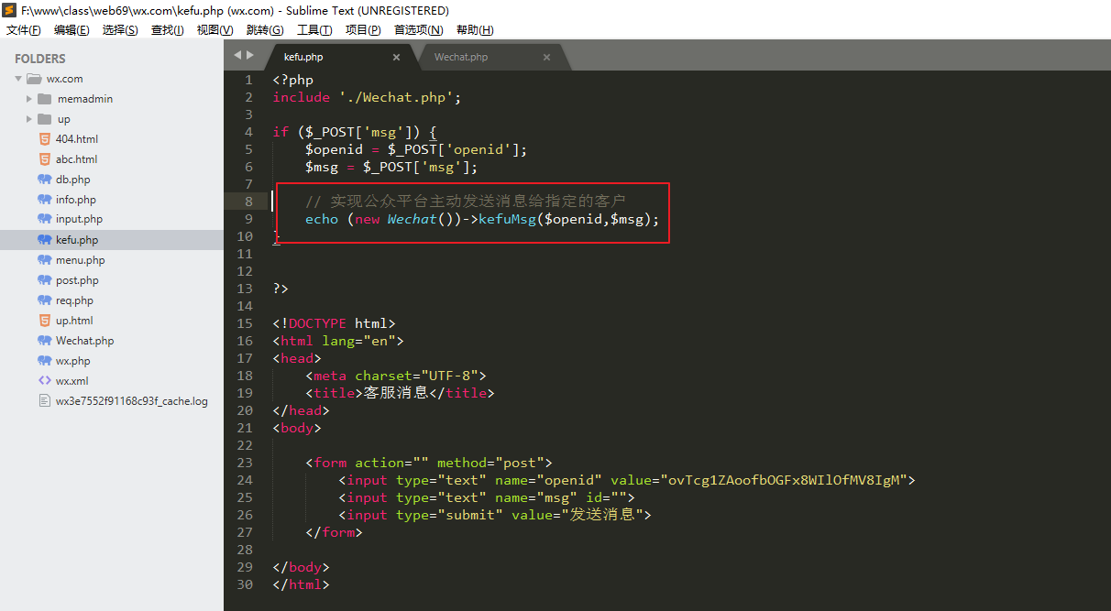

效果

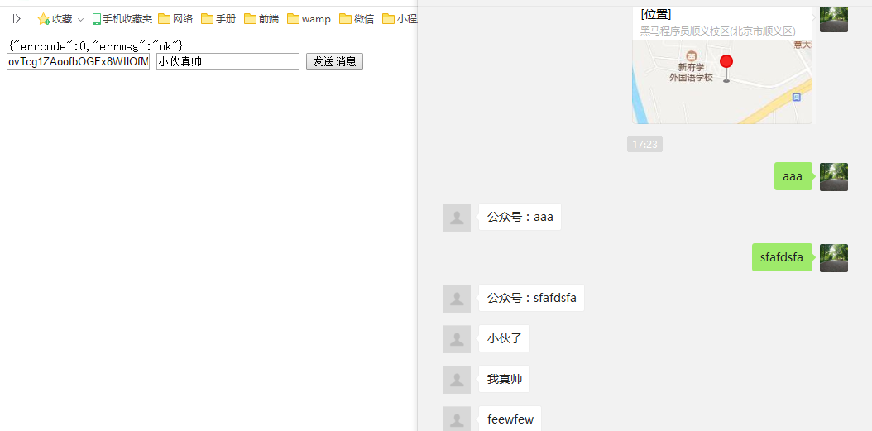

# 五、生成场景二维码.

## 5.1、场景二维概述

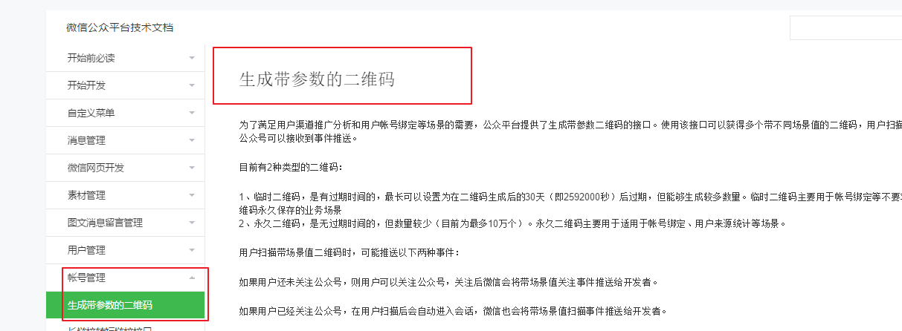

为了满足用户渠道推广分析和用户帐号绑定等场景的需要，公众平台提供了生成带参数二维码的接口。使用该接口可以获得多个带不同场景值的二维码，用户扫描后，公众号可以接收到事件推送。

场景二维码作用：

解决关注时来源问题

使用的场景：

加盟

活动场景

分销系统

目前有2种类型的二维码：

* 临时二维码，是有过期时间的，最长可以设置为在二维码生成后的30天（即2592000秒）后过期，但能够生成较多数量。临时二维码主要用于帐号绑定等不要求二维码永久保存的业务场景
* 永久二维码，是无过期时间的，但数量较少（目前为最多10万个）。永久二维码主要用于适用于帐号绑定、用户来源统计等场景。

## 5.2、生成临时和永久二维码

步骤：

* 获取ticket(凭据)
* 通过ticket(凭据)换取二维码图片资源
* 保存二维码图片资源到本机